BTS – CONCEPTION et INDUSTRIALISATION en MICROTECHNIQUES

SESSION 2010

Épreuve E4 : Conception préliminaire d’un système microtechnique

MICRO-PIPETTE DE LABORATOIRE

CORRIGE PROPOSE

Activités | Points
1 | /3
2 | /6
3 | /3
4 | /4
5 | /3
6 | /4
7 | /4
8 | /3
9 | /2
10 | /4
11 | /4
Total | / 40

CORRIGE
FT13 - Activité 1 : Choix du système de transformation du mouvement
- - Entre les trois solutions proposées pour réaliser le système de transformation de mouvement, laquelle est la plus pertinente ? Compléter le tableau de décision du document réponse.
Critères | Solution 1 | Solution 2 | Solution 3
Enconbrement | 1 | 3 | 2
Résolution | 1 | 2 | 2
Complexité | 1 | 3 | 2
Total | 3 | 8 | 6
Solution 2
FT11 - Activité 2 : Choix du moteur
2) - En prenant en compte le rapport de transmission du réducteur et la vitesse de rotation de la vis, déterminer la fréquence de rotation du moteur, notée Nm.
Vpiston = L / t
0,5 mm pour 1 tour vis
Vpiston pour Nroue Nroue = 120.L / t = 2040 tr/min
r = Nroue /Nm = 13/35 = 0,371428571
Nm = Nr /r Nm = 5492 tr/min

3) - Déterminer le couple moteur, noté Cm.
η = 0,25x0,95 = F.V /Cm.ωm Cm = 30.F.L / π.Nm.t.0.2375 Cm = 0,75 mN.m

4) - Choisir un moteur parmi ceux proposés dans les documents techniques.
FF-130SH-14230

FT2 - Activité 3 : Contrôler le sens de rotation du moteur
5) - En s'aidant des caractéristiques électriques du microcontrôleur, justifier la nécessité d'interfacer le moteur au microcontrôleur par l'intermédiaire d'un pont en H à transistors.

Moteur nécessitant 130mA alors que les E/S du microcontrôleur (DT8) ne peuvent fournir/supporter qu'un courant de 40mA.
CORRIGE

6) -
Pont ZHB6718
accepte un courant de2,5A et une tension max de 20V: convient
coût: 9400 (diodes)+ 8050 (pont)+ (3 X 60) = 17630€
Pont SI9986
accepte un courant de 1A et une tension entre 3.8 et 12V: convient
coût: 11900 (pont) + 60 = 11960€
Pont à base de BCX68 et BCX69
accepte un courant de 1A et une tension max de 20V: convient
coût: 9400(diodes) + 1440 (BCX69)+ 1340(BCX68) + (8x60) = 12660€

La solution à base du Pont SIPP86 est la plus adaptée.
FT21 - Activité 4 : Commande du moteur
7) - En s'aidant de ce tableau, compléter sur le Document DR3 les liaisons entre le microcontrôleur et le pont en H.
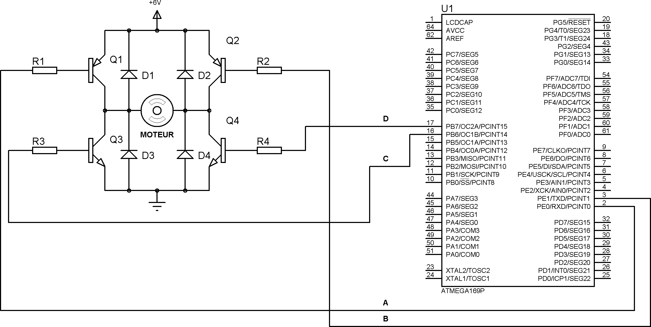

Les couples (A,D) et (B,C) peuvent être inversés.
CORRIGE

FT31 - Activité 5 : Conception du système de détection de la position du piston
8) - Compléter l’extrait de schéma structurel du Document DR3 afin d'obtenir un niveau logique haut quand le capteur est face à une partie non-réfléchissante de la roue et un niveau logique bas quand le capteur est face à une partie réfléchissante.
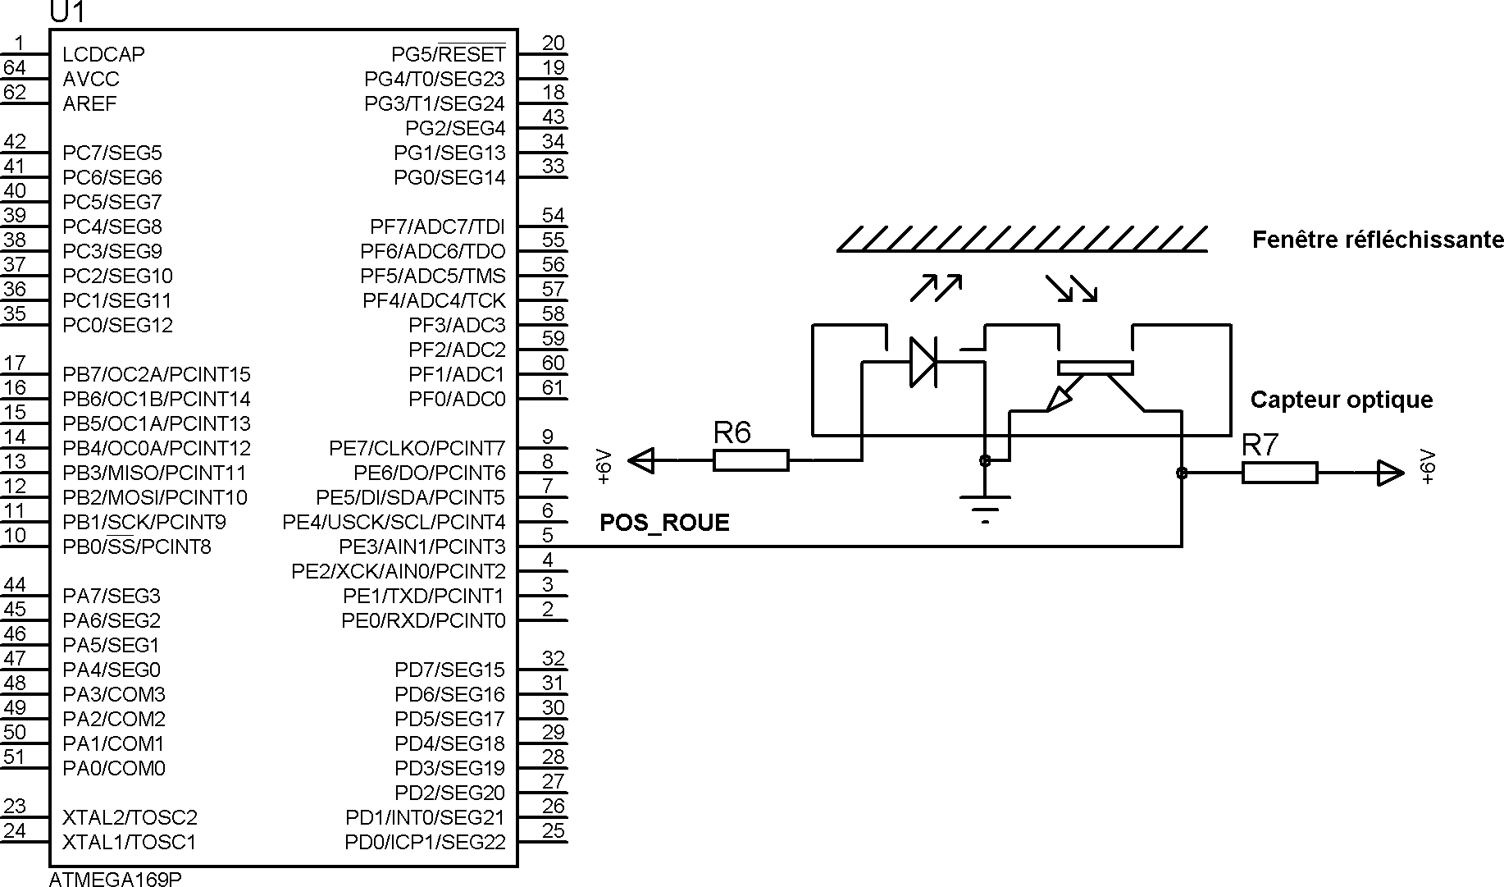

9) - Déterminer la hauteur de liquide aspirée ou distribuée.
Déterminer l’angle de rotation minimal de la roue.
En déduire le nombre de fenêtres.

h = V / S = 1,8 / π.3,35² = 0,051 mm
Déterminer l’angle de rotation rota minimal de la roue.
360° (1tour de vis) ↔ 0,5 mm
θ ↔ h θ = h.360° / 0,5 = 36,76°

En déduire le nombre de fenêtres.
360° / θ = 9.7 ⇒ 10 soit 10 fenêtres
Remarque : si le microcontrôleur prend en compte les fronts montants et descendants, 5 fenêtres suffisent.

CORRIGE
FT4 - Activité 6 : Conception d’un système permettant de ne pas altérer la dose distribuée
10) - Quel système mécanique faut-il interposer dans la chaîne de transmission de mouvement et à quel niveau de celle-ci afin d’annuler le problème évoqué précédemment ?

Limiteur de couple, permettant de désaccoupler la roue et la vis

11) - Faites un schéma technologique montrant la constitution de la solution proposée.
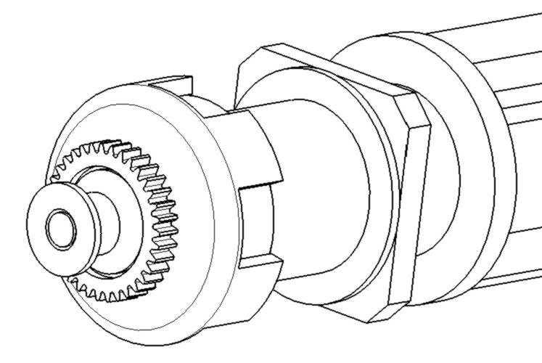
Réflecteur
Roue codeuse
Roue
Vis
Rivet
Rondelle
Emplacement ressort

FT1 - Activité 7 : Recherche d’une solution pour la liaison piston - cylindre
12) - Concevoir à main levée la liaison glissière Piston – Cylindre de la pompe du schéma cinématique retenu.

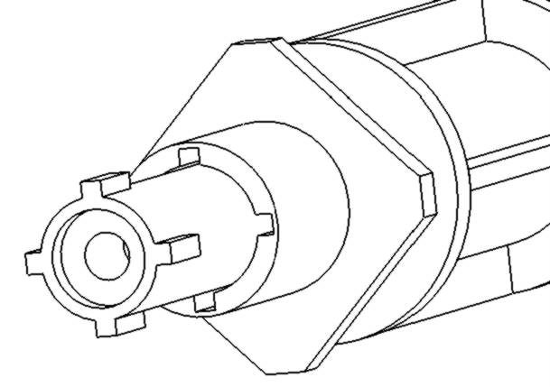

CORRIGE
FT1 - Activité 8 : Conception de la liaison rotule
13) - Concevoir à main levée entre la vis et {la roue codeuse + le réflecteur} la liaison rotule.
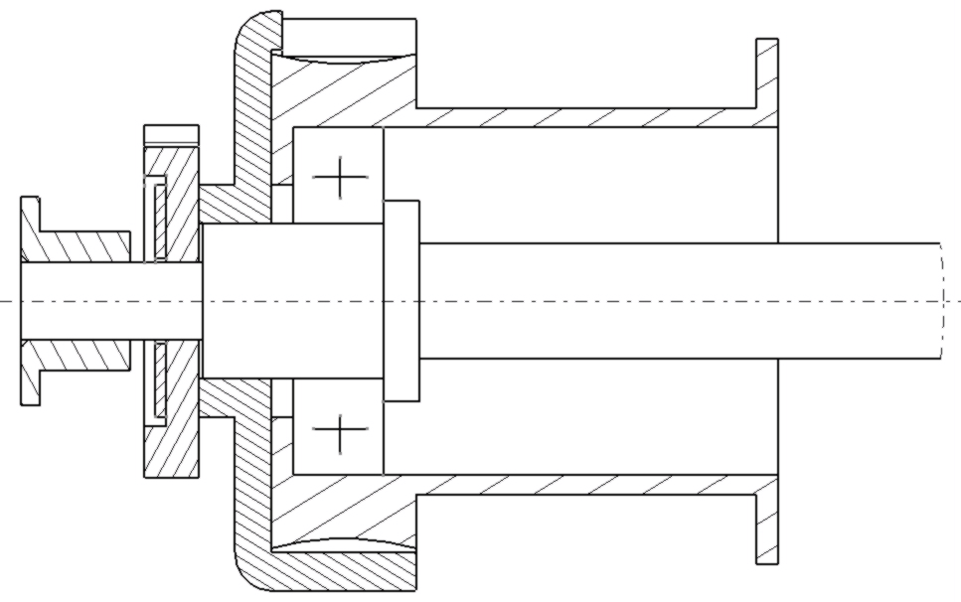

FT32 - Activité 9 : Gestion de la purge automatique
14) - En s'aidant de l’extrait de schéma structurel de câblage de la touche Start donné ci-dessous, compléter le tableau du document réponse DR6 indiquant le niveau logique du signal START quand la touche est enfoncée et quand elle est relâchée.

Etat touche Start | Enfoncée | Relâchée
Etat logique signal START | Niveau logique bas | Niveau logique haut

CORRIGE

15) - Compléter l'organigramme de gestion d'un cycle donné en Document DR6.
OUI
OUI
OUI
OUI
NON
NON
NON
NON
Début
Aspiration
volume+20µl
Fin
Purge
Lecture
START
START=0
START=1
START=0
START=1
Lecture
START
Lecture
START
Lecture
START
Distribution
volume
CORRIGE
FT6 - Activité 10 : Choix des accumulateurs
16) - Calculer la capacité nominale des accumulateurs nécessaire pour assurer l’autonomie désirée.
3 + 80 +60 = 143mA
1 cycle = 2x3s = 6s
500 cycles = 3000s
Q = Ixt = 143x(3000/3600) = 119,16mAh
17) - Choisir en justifiant le nombre et le type d'accumulateurs.
Besoin d'une alimentation à 6V donc 5 accus car 5x1.2V = 6V et type V150H car capacité nominale de 150mAh
18) - Choisir le pack d'accumulateurs.
Pack 5/V150H

FT72 - Activité11 : Accéder facilement au bloc accus
19) - Concevoir à main levée la trappe recouvrant les accus.
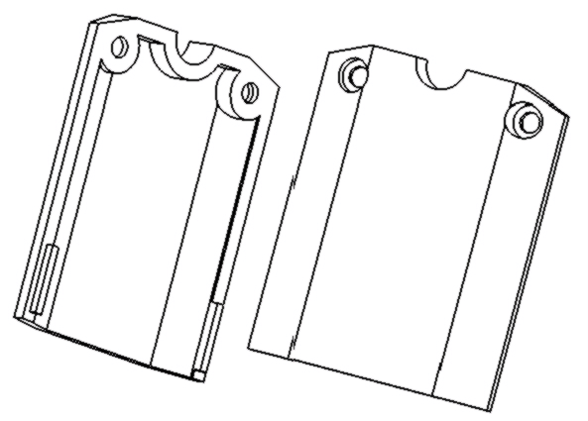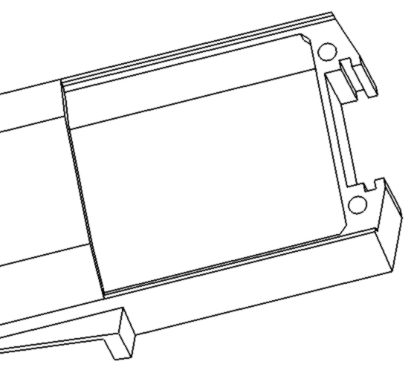

CORRIGE
CORRIGE

